已完成：
完成前端静态页面布局（70%），一些细节逻辑在完成数据动态获取后再进一步调整
- 首页页面布局，作业显示
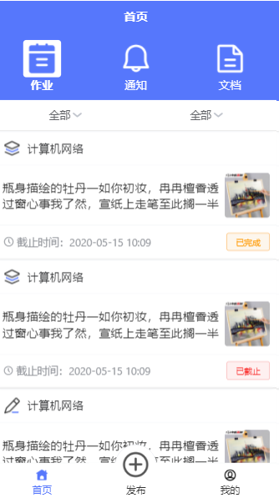

回滚顶部按钮
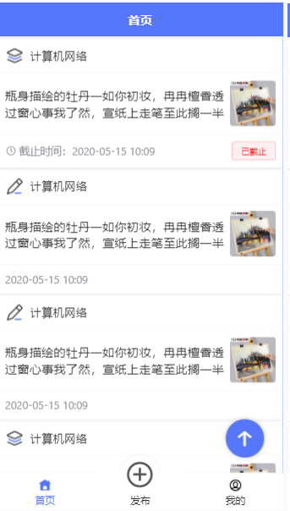

- 发布作业类型
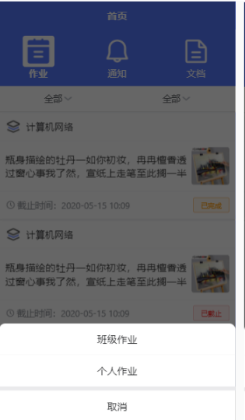

- 添加作业表单
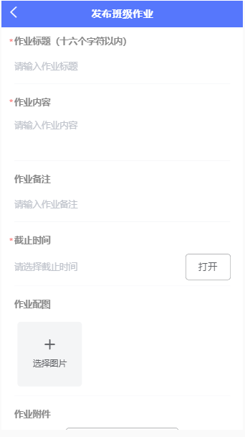
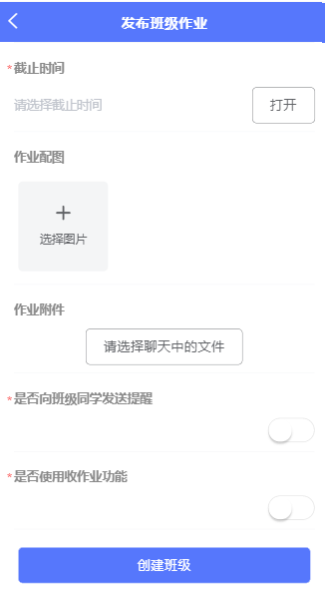

- 个人中心页面
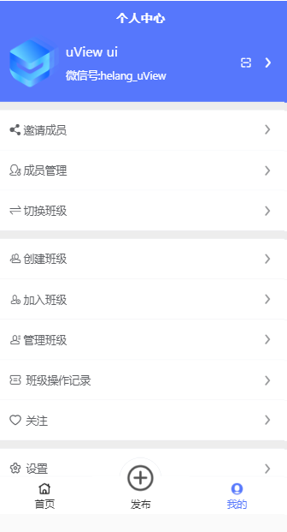

正在进行：
- 对后端服务器的搭建进行学习和布置（30%），包括nodejs，koa框架，SSR等知识

